НАЦІОНАЛЬНИЙ ТЕХНІЧНИЙ УНІВЕРСИТЕТ УКРАЇНИ

“КИЇВСЬКИЙ ПОЛІТЕХНІЧНИЙ ІНСТИТУТ

імені ІГОРЯ СІКОРСЬКОГО”

ФАКУЛЬТЕТ ІНФОРМАТИКИ ТА ОБЧИСЛЮВАЛЬНОЇ ТЕХНІКИ

Кафедра обчислювальної техніки

РОЗРАХУНКОВО-ГРАФІЧНА РОБОТА

з дисципліни "Комп’ютерна логіка"

Виконала Тарасенко Юлія Петрівна

(прізвище, ім'я, по-батькові)

Факультет ФІОТ,

Група ІО-82

Залікова книжка №8222

____________________

(підпис керівника)

Київ – 2018 р.

Методичні вказівки до виконання розрахунково-графічної роботи за дисципліною «Комп'ютерна логіка - 1. Комп'ютерна логіка» розробили

д-р. технічних наук, професор Жабін В.І. та к.т.н., доцент Верба О.А.

___________________________ / Жабін В.І./

(підпис) (прізвище та ініціали)

___________________________ / Верба О.А./

(підпис) (прізвище та ініціали)

**2 частина**

Визначення варіанту:

822210=100000000111102

h9=0 h8=0 h7=0 h6=0 h5=1 h4=1 h3=1 h2=1 h1=0

|  |  |  |  |  |  |  |  |
| --- | --- | --- | --- | --- | --- | --- | --- |
| *Табл. 7.6*  *Таблиця істинності* | | | | | | | |
| *x*4 | *x*3 | *x*2 | *x*1 | *f*1 | *f*2 | *f*3 | *f*4 |
| 0 | 0 | 0 | 0 | 1 | 1 | 1 | 0 |
| 0 | 0 | 0 | 1 | 1 | 1 | 0 | 1 |
| 0 | 0 | 1 | 0 | 1 | 1 | 1 | **1** |
| 0 | 0 | 1 | 1 | 0 | 0 | 0 | **1** |
| 0 | 1 | 0 | 0 | - | 0 | 1 | 0 |
| 0 | 1 | 0 | 1 | 0 | 0 | 0 | **1** |
| 0 | 1 | 1 | 0 | 1 | - | - | 0 |
| 0 | 1 | 1 | 1 | - | - | 1 | **0** |
| 1 | 0 | 0 | 0 | 1 | **1** | **0** | **0** |
| 1 | 0 | 0 | 1 | 0 | 0 | **0** | 1 |
| 1 | 0 | 1 | 0 | 0 | 0 | **0** | **0** |
| 1 | 0 | 1 | 1 | **0** | 0 | 0 | **1** |
| 1 | 1 | 0 | 0 | 1 | - | 1 | 1 |
| 1 | 1 | 0 | 1 | **1** | **1** | 0 | **0** |
| 1 | 1 | 1 | 0 | **1** | **0** | 0 | **0** |
| 1 | 1 | 1 | 1 | 1 | 1 | 1 | 1 |

|  |  |  |  |  |  |  |
| --- | --- | --- | --- | --- | --- | --- |
|  |  |  |  |  | КПІ.088222.004 ПЗ | Арк. |
|  |  |  |  |  |  |
| Зм. | Арк. | № докум | Підпис | Дата |

|  |  |  |  |  |  |  |
| --- | --- | --- | --- | --- | --- | --- |
|  |  |  |  |  | КПІ.088222.004 ПЗ | Арк. |
|  |  |  |  |  |  |
| Зм. | Арк. | № докум | Підпис | Дата |

Завдання 1: Функцію f4 необхідно представити в канонічних формах алгебр Буля, Жегалкіна,

Пірса і Шеффера. Визначити приналежність даної функції до п'яти чудових класів.

Алгебра Буля {І, АБО, НЕ}

f4ДДНФ =

f4ДКНФ=

Алгебра Шефера {І, НЕ}:

f4=

Алгебра Пірса:

f4=

Алгебра Жегалкіна:

f4ДДНФ =

|  |  |  |  |  |  |
| --- | --- | --- | --- | --- | --- |
|  | K0 | К1 | Кс | Км | Кл |
| f | + | + | - | - | - |

|  |  |  |  |  |  |  |
| --- | --- | --- | --- | --- | --- | --- |
|  |  |  |  |  | КПІ.088222.004 ПЗ | Арк. |
|  |  |  |  |  |  |
| Зм. | Арк. | № докум | Підпис | Дата |

Завдання 2:

Виконати мінімізацію функції f4 методами:

• невизначених коефіцієнтів;

• Квайна (Квайна – Мак-Класкі);

• діаграм Вейча.

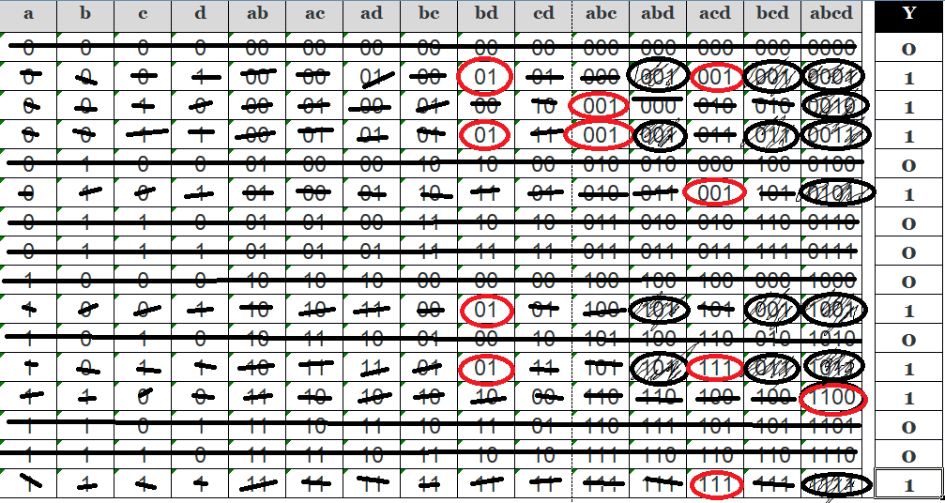

|  |  |  |  |  |  |  |
| --- | --- | --- | --- | --- | --- | --- |
|  |  |  |  |  | КПІ.088222.004 ПЗ | Арк. |
|  |  |  |  |  |  |
| Зм. | Арк. | № докум | Підпис | Дата |

МДНФ= ${\overline{x}}_{2}x_{4}∨{\overline{x}}_{1}{\overline{x}}_{2}x_{3}∨{\overline{x}}_{1}{\overline{x}}_{3}x_{4}∨x_{1}x_{3}x_{4}∨x_{1}x_{2}{\overline{x}}_{3}{\overline{x}}_{4}$

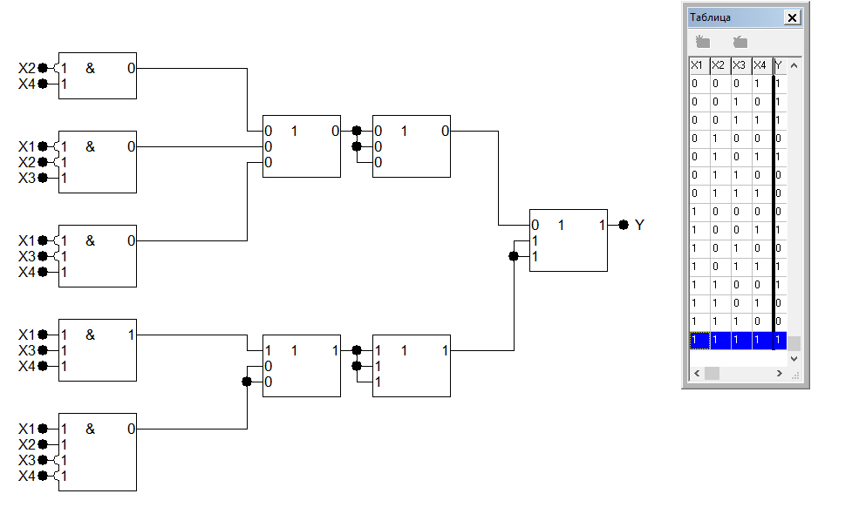

|  |  |  |  |  |  |  |
| --- | --- | --- | --- | --- | --- | --- |
|  |  |  |  |  | КПІ.088222.004 ПЗ | Арк. |
|  |  |  |  |  |  |
| Зм. | Арк. | № докум | Підпис | Дата |

Метод Квайна-Макласки

|  |  |  |  |  |  |  |  |  |
| --- | --- | --- | --- | --- | --- | --- | --- | --- |
| *x4* | *x*3 | *x*2 | *x*1 | *f*4 |  |  |  |  |
| 0 | 0 | 0 | 0 | 0 |  |  |  |  |
| 0 | 0 | 0 | 1 | 1 |  | ~~0001~~ | ~~X001~~ | X0X1 |
| 0 | 0 | 1 | 0 | *1* |  | ~~0010~~ | ~~X011~~ |  |
| 0 | 0 | 1 | 1 | *1* |  | ~~0011~~ | 0X01 |  |
| 0 | 1 | 0 | 0 | 0 |  | ~~0101~~ | 1X11 |  |
| 0 | 1 | 0 | 1 | *1* |  | ~~1001~~ | ~~00X1~~ |  |
| 0 | 1 | 1 | 0 | 0 |  | 1100 | ~~10X1~~ |  |
| 0 | 1 | 1 | 1 | *0* |  | ~~1011~~ | 001X |  |
| 1 | 0 | 0 | 0 | *0* |  | ~~1111~~ |  |  |
| 1 | 0 | 0 | 1 | 1 |  |  |  |  |
| 1 | 0 | 1 | 0 | *0* |  |  |  | |  |  |  |  |  |  |  | | --- | --- | --- | --- | --- | --- | --- | |  |  |  |  |  | КПІ.088222.004 ПЗ | Арк. | |  |  |  |  |  |  | | Зм. | Арк. | № докум | Підпис | Дата | |
| 1 | 0 | 1 | 1 | *1* |  |  |  |  |
| 1 | 1 | 0 | 0 | 1 |  |  |  |  |
| 1 | 1 | 0 | 1 | *0* |  |  |  |  |
| 1 | 1 | 1 | 0 | *0* |  |  |  |  |
| 1 | 1 | 1 | 1 | 1 |  |  |  |  |

МДНФ= ${\overline{x}}_{2}x_{4}∨{\overline{x}}_{1}{\overline{x}}_{2}x_{3}∨{\overline{x}}_{1}{\overline{x}}_{3}x_{4}∨x_{1}x_{3}x_{4}∨x_{1}x_{2}{\overline{x}}_{3}{\overline{x}}_{4}$

Метод Вейча:

|  |  |  |  |  |  |
| --- | --- | --- | --- | --- | --- |
|  | B | |  |  |  |
| A | 1 | 0 | 1 | 0 |  |
| 0 | 1 | 1 | 0 | C |
|  | 0 | 0 | 1 | 1 |
|  | 0 | 1 | 1 | 0 |  |
|  |  | D | |  |  |

МДНФ= ${\overline{x}}_{2}x_{4}∨{\overline{x}}_{1}{\overline{x}}_{2}x_{3}∨{\overline{x}}_{1}{\overline{x}}_{3}x_{4}∨x_{1}x_{3}x_{4}∨x_{1}x_{2}{\overline{x}}_{3}{\overline{x}}_{4}$



|  |  |  |  |  |  |  |
| --- | --- | --- | --- | --- | --- | --- |
|  |  |  |  |  | КПІ.088222.004 ПЗ | Арк. |
|  |  |  |  |  |  |
| Зм. | Арк. | № докум | Підпис | Дата |

Завдання 3: Виконати спільну мінімізацію функцій f1, f2, і f3.

|  |  |  |
| --- | --- | --- |
| ~~0000(1,2,3)~~ | x000(1,2) | X11X(1) |
| ~~0001(1,2)~~ | x100(1,3) | X1X0(1) |
| ~~0010(1,2,3)~~ | ~~x110(1)~~ | 0XX0(1,3) |
| ~~0100(1,3)~~ | x111(1,2,3) |  |
| ~~1000(1,2)~~ | ~~0x00(1,3)~~ |  |
| ~~0110(1,2,3)~~ | 0x10(1,2,3) |  |
| ~~1100(1,2,3)~~ | 1x00(1,2) |  |
| ~~0111(1,2,3)~~ | 00x0(1,2,3) |  |
| ~~1101(1,2)~~ | ~~01x0(1,3)~~ |  |
| ~~1110(1)~~ | ~~11x0(1)~~ |  |
| ~~1111(1,2,3)~~ | 11x1(1,2) |  |
|  | 000x(1,2) |  |
|  | 011x(1,2,3) |  |
|  | 110x(1,2) |  |
|  | ~~111x(1)~~ |  |

|  |  |  |  |  |  |  |  |  |  |  |  |  |  |  |  |  |  |  |  |  |  |  |
| --- | --- | --- | --- | --- | --- | --- | --- | --- | --- | --- | --- | --- | --- | --- | --- | --- | --- | --- | --- | --- | --- | --- |
|  |  | f1 | | | | | | | | | f2 | | | | | | f3 | | | | | |
|  |  | 0000 | 0001 | 0010 | 0110 | 1000 | 1100 | 1101 | 1110 | 1111 | 0000 | 0001 | 0010 | 1000 | 1101 | 1111 | 0000 | 0010 | 0100 | 0111 | 1100 | 1111 |
| x11x | 1 |  |  |  | v |  |  |  | v | v |  |  |  |  |  |  |  |  |  |  |  |  |
| x1x0 | 1 |  |  |  | v |  | v |  | v |  |  |  |  |  |  |  |  |  |  |  |  |  |
| 0xx0 | 1,3 | v |  | v | v |  |  |  |  |  |  |  |  |  |  |  | v | v | v |  |  |  |
| x000 | 1,2 | v |  |  |  | v |  |  |  |  | v |  |  | v |  |  |  |  |  |  |  |  |
| x100 | 1,3 |  |  |  |  |  | v |  |  |  |  |  |  |  |  |  |  |  | v |  | v |  |
| x111 | 1,2,3 |  |  |  |  |  |  |  |  | v |  |  |  |  |  | v |  |  |  | v |  | v |
| 0x10 | 1,2,3 |  |  | v | v |  |  |  |  |  |  |  | v |  |  |  |  | v |  |  |  |  |
| 1x00 | 1,2 |  |  |  |  | v | v |  |  |  |  |  |  | v |  |  |  |  |  |  |  |  |
| 00x0 | 1,2,3 | v |  | v |  |  |  |  |  |  | v |  | v |  |  |  | v | v |  |  |  |  |
| 11x1 | 1,2 |  |  |  |  |  |  | v |  | v |  |  |  |  | v | v |  |  |  |  |  |  |
| 000x | 1,2 | v | v |  |  |  |  |  |  |  | v | v |  |  |  |  |  |  |  |  |  |  |
| 011x | 1,2,3 |  |  |  | v |  |  |  |  |  |  |  |  |  |  |  |  |  |  | v |  |  |
| 110x | 1,2,3 |  |  |  |  |  | v | v |  |  |  |  |  | v |  |  |  |  |  |  |  |  |

Y1 = $x_{2}x_{3}∨{\overline{x}}_{1}{\overline{x}}_{4}∨{\overline{x}}_{2}{\overline{x}}_{3}{\overline{x}}_{4}∨x_{2}{\overline{x}}_{3}{\overline{x}}_{4}∨x_{2}x_{3}x_{4}∨{\overline{x}}_{1}x_{3}{\overline{x}}_{4}∨x_{1}x_{2}x_{4}∨{\overline{x}}_{1}{\overline{x}}_{2}{\overline{x}}_{3}$

Y2 = ${\overline{x}}_{2}{\overline{x}}_{3}{\overline{x}}_{4}∨x_{2}x_{3}x_{4}∨{\overline{x}}_{1}x_{3}{\overline{x}}_{4}∨x_{1}x_{2}x_{4}∨{\overline{x}}_{1}{\overline{x}}_{2}{\overline{x}}_{3}$

Y3 = ${\overline{x}}_{1}{\overline{x}}_{4}∨x_{2}{\overline{x}}_{3}{\overline{x}}_{4}∨x_{2}x_{3}x_{4}∨{\overline{x}}_{1}x_{3}{\overline{x}}_{4}$

|  |  |  |  |  |  |  |
| --- | --- | --- | --- | --- | --- | --- |
|  |  |  |  |  | КПІ.088222.004 ПЗ | Арк. |
|  |  |  |  |  |  |
| Зм. | Арк. | № докум | Підпис | Дата |

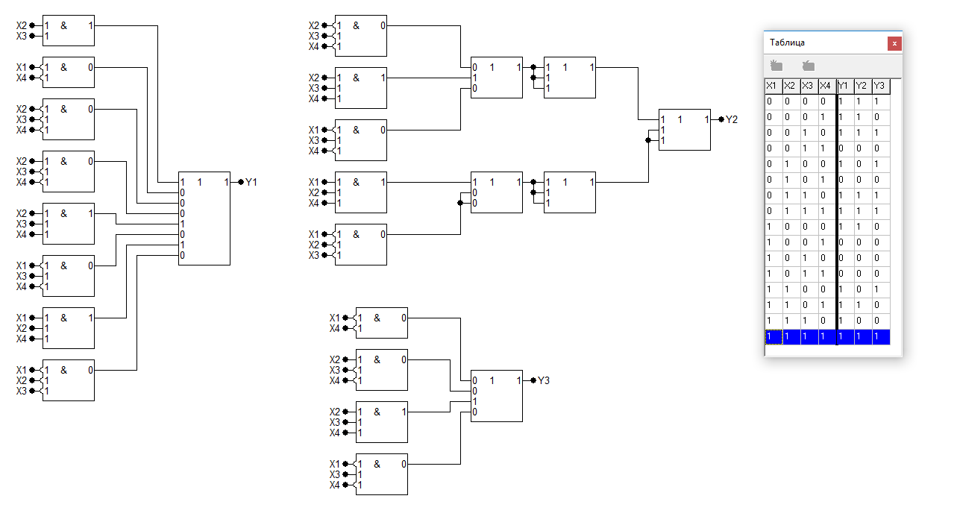

|  |  |  |  |  |  |  |
| --- | --- | --- | --- | --- | --- | --- |
|  |  |  |  |  | КПІ.088222.004 ПЗ | Арк. |
|  |  |  |  |  |  |
| Зм. | Арк. | № докум | Підпис | Дата |